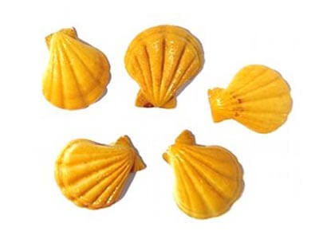

Muszelki

2024/2025

Wydarzenia Grudzień

02.12.2024.(poniedziałek)- teatrzyk pt. „Święta Pana Grosika”. Bardzo prosimy o wpłacenie 10 zł na teatrzyk.

06.12.2024.(piątek)- Mikołajki (organizacja przez Radę Rodziców). Bardzo prosimy o świąteczny ubiór dzieci. W tym dniu odbędzie się przedstawienie i rozdanie prezentów dla dzieci.

10.11.2024.(wtorek)- zajęcia biblioteczne

11.12.2024.(środa)- pieczenie pierników

13.12.2024.(piątek)- zachęcamy do wzięcia udziału w Kiermaszu Bożonarodzeniowym. Stroiki przynosimy w piątek. Praca dla dzieci chętnych.

12.12.2024.- koncert umuzykalniający pt.” Muzykalny wilk i świnki trzy”

13.12.2024.(piątek)- urodzinki Grzesia, Kubusia, Stasia Man., Kornela, Michała R., Ignacego S.

16-20.12.2024.(poniedziałek-piątek) - Kiermasz Bożonarodzeniowy.

18.12.2024. (środa)- Spotkanie świąteczne. W tym dniu serdecznie zapraszamy Rodziców na przedstawienie i warsztaty na godzinę 16.00.

*Wychowawca: mgr Pamela Bień*

*Nauczyciel: mgr Patrycja Szalawska*

*Pomoc n-la: Ania Ciok*